- Tout d’abords j’ai fait un plan de l’appli avec toutes les pages HTML, avec d’abord la page principale qui permet de montrer au public le projet, une page de connexion permettant d’accèder aux autres pages tels que la page control pour les mécanos et la page pilote pour le pilote
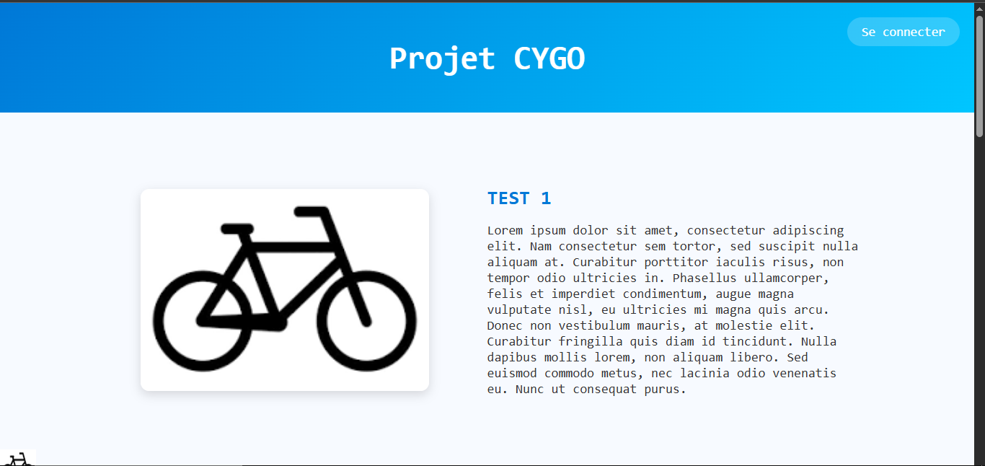Figure 1: Page Principale du site(MARS 2026)
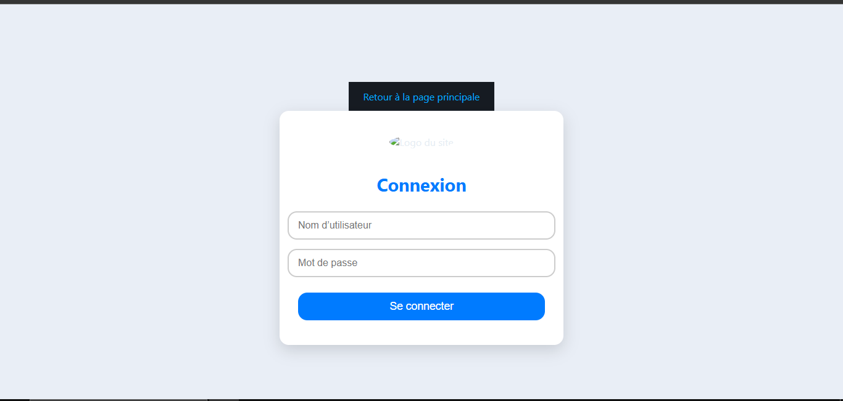Figure 2: Page de connexion de l'appli (MARS 2026)
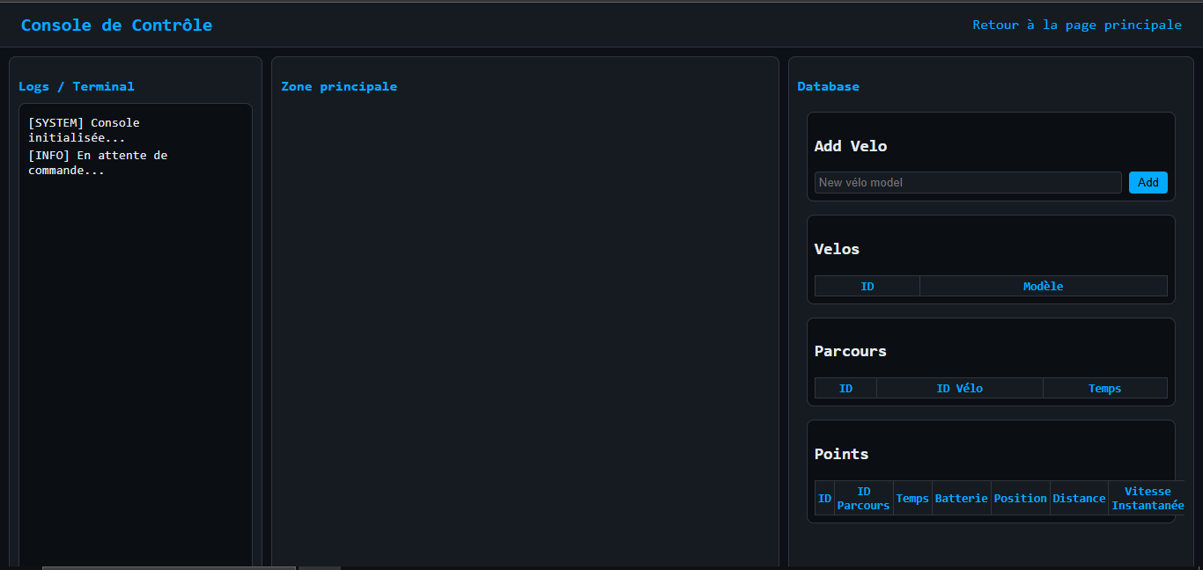Figure 3: Page de Controle mécanos pour l'appli (MARS 2026)

